Ургамлын хуурайшилт болон давсны стрессийг тэсвэрлэх чадвар
Стресс гэдэг нь хүрээлэн буй орчны зүгээс ургамлын амьдралт, өсөлт, хөгжилт, үржин олшрох үйл ажиллагаанд нөлөөлж буй сөрөг хүчин зүйл юм. Ерөнхийдөө ургамлууд нь стресст өртөхдөө хүрээлэн буй орчны зүгээс үзүүлж буй хэт их ачааллыг даван туулах хэрэгтэй болдог бөгөөд үүний дүнд тэсвэрлэх, дасан зохицох чадвар бий болно. Хүрээлэн буй орчны стресс бий болгох хүчин зүйлсийг абиотик (амьгүй хүчин зүйл), биотик (амьтай хүчин зүйл) хүчин зүйл гэж ангилдаг. Абиотик хүчин зүйлст физик, химийн хүчин зүйлс ордог. Физикийн хүчин зүйлст төрөл бүрийн дуу чимээ, цахилгаан болон соронзон оронт хүчин зүйлс багтана. Харин химийн хүчин зүйлсд төрөл бүрийн давс, хий, ион болон пестицид (хортон шавьж устгах бодис), гербецид (хог ургамал устгах бодис) ордог байна. Биотик хүчин зүйлсийн бүрэлдэхүүнд хортон шавьж, халдварт өвчин болон хог ургамлын өрсөлдөөн орно.
Хүрээлэн буй орчны абиотик хүчин зүйлсийн дотроос хуурайшилтын стресс нь ургамлын өсөлт, хөгжилтөд хүрэлцэхүйц хэрэгцээт усны агууламжийг бууруулж, усны дутагдалд оруулж байдаг. Ус нь ургамлын амьдралын эргэлтэнд хамгийн чухал үүрэгтэй оролцдог. Ургамал органик материал (иш, навч, үндэс гэх мэт) бүтээхийн тулд усыг хөрснөөс үндэсний тусламжтай шингээн авч амьдралын үйл ажиллагаандаа ашигладаг боловч үүний зэрэгцээ ургамлын эд, эсээс ус алдагдах үйл ажиллагаа явагдаж байдаг. Үүнийг ургамлын усны тэнцвэрт байдал гэж нэрлэдэг. Харин хуурайшилтын стрессийн үед ургамлын үндэсээр шингээгдсэн ус эд, эсээр агшин зуур алдагдах бөгөөд үүний дүнд эсийн олон тооны үйл ажиллагаа алдагддаг байна. Гэвч ургамлаас алдагдах усыг хязгаарлах үүрэгтэй тохируулга бий болсон нь амсрын эсийн хаагдах, нээгдэх үйл ажиллагаа юм.
Ургамалд хуурайшилтын стресс нөлөөлөх үед морфологийн бүтэц, физиологийн өөрчлөлт, түүнчлэн метаболизмын (бодисын солилцоо) идэвхижилт зэргээр хариу өөрчлөлт үзүүлдэг. Хуурайшилт нэмэгдэхэд ургамал физиологийн үйл ажиллагаагаа тохируулсанаар морфологийн бүтэц бүхэлдээ өөрчлөлтөнд орно. Морфологийн бүтцийн өөрчлөлт нь иш, навчны өсөлтийг хязгаарлах, үндэсний өсөлтийг нэмэгдүүлэх үйл явцаар илрэх боловч физиологийн тохируулгын хувьд фитосинтезийн эрчим буурсанаар ургацын бүтээмж давхар буурах бөгөөд энэ үйл ажиллагааны үндсэн дээр ургац хатаж, гандах үзэгдэл ажиглагддаг.
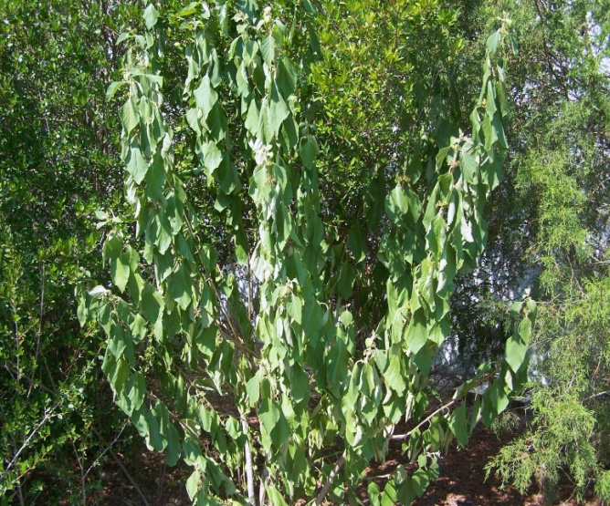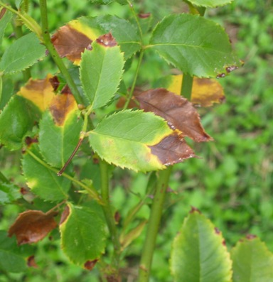
Хуурайшилтын стресс буюу усны дутагдалд орсноор модлог ургамлын навч хатаж, шарласан байдал
Хуурайшилтын стресс нь ургамалд хөнөөлтэй боловч үүнээс зайлсхийх нөхцлийг бий болгодог. Өөрөөр хэлбэл ургамлууд нь морфологийн бүтцээ өөрчлөх, транспирацийн (навчны гадаргууд байрлах амсрын эсээр ус уурших үзэгдэл) эрчмийн зохицуулгаар ус ашиглах үр ашгаа нэмэгдүүлэх гэх мэтээр стрессийг даван туулах чадварийг бий болгоно. Мөн эсийн химийн үйл ажиллагааны өөрчлөлтийн үндсэн дээр ургамлын тэсвэрлэх чадвар нэмэгддэг бөгөөд энэ нь эсийн осмосын зохицуулгаар илэрдэг. Осмосын зохицуулга эсэд байх уусмалын концентрацийн агууламж нэмэгдэх үйл ажиллагаа юм.
Хуурайшилтын стресс нь ургамлын үндэсний өсөлтийг удаашруулах боловч ишний өндөр, ишний диаметр, навчны талбайн хэмжээ болон навчны тоог бууруулдаг. Өсөлтийн үйл ажиллагааны саатал нь физиологийн болон биохимийн үйл ажиллагаанд нөлөөлнө. Усны стресс буюу ургамалд ашиглагдах хэрэгцээт усны дутагдлаас фотосинтез, транспираци, ассимляцийн эрчим буурч, эрдэс тэжээлийн зөөвөрлөлтийг хязгаарлах бөгөөд үүний дүнд физиологийн үйл ажиллагаа алдагддаг. Фотосинтезийн эрчим буурсанаар навчны өнгө гандаж, хувхайрч эхэлдэг. Мөн ургамлын өсөлт, хөгжилтөнд нөлөөлсөнөөр эрхтэнцрүүд болон нүх сүв үүсэх хөгжил багасаж үүний дүнд навчны талбай багасна. Навчны талбайн хэмжээ багассанаар хлорофиллын агууламж, түүний бүтэц үйл ажиллагаанд сөргөөр нөлөөлнө. Ингэснээр эрхтэнцрүүдийн бүтээмж буурч үүнийг даган ургамлын цэцэглэлт болон жимслэлтэнд нөлөөлнө. Ерөнхий ургамлууд нь хуурайшилтанд тэсвэртэй боловч хуурай, хуурайсаг бүс нутагт нутагшсан ургамлуудтай харьцуулахад эдгээр ургамлууд нь хуурайшилтын стресст илүү мэдрэмтгий байдаг.
Хуурайшилт болон давсны стресс нь ургамлын морфологи, физиологийн үйл ажиллагаанд өөр өөр хэлбэрээр нөлөөлдөг байна. Давсжилт нь давсны стрессийг үүсгэх бөгөөд ууссан давсны концентрациас хамаарч ургамлын үйл ажиллагаанд хэрхэн нөлөөлөх нь тодорхойлогдоно. Өөрөөр хэлбэл давсны концентраци нэмэгдэхэд давсны стресс нэмэгдэх бөгөөд давсны өндөр концентраци нь ургамлыг үхэлд хүргэнэ. Давсжилт нь зөвхөн NaCl-ын давсаар хязгаарлагдахгүй маш олон төрлийн давснууд байх ба эдгээр нь ургамалд стресс үүсгэдэг. Давсжилт нь ургамлын өсөлтийн үйл ажиллагаанд сөргөөр нөлөөлөх бөгөөд эсийн хуваагдал, уургийн нийлэгжилт болон биомассын хуримтлалыг хязгаарлах замаар өсөлт хөгжилтийг зогсоодог. Давсны стресс нь хуурайшилтын стресстэй харьцуулахад ургамалд шууд хөнөөл учруулах байдлаар нөлөөлөхгүй боловч өсөлтөнд удаан хугацааны хэт их ачаалал бий болгож, аажмаар өөрчилдөг.
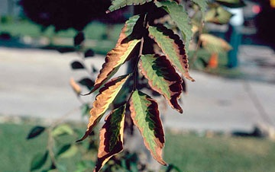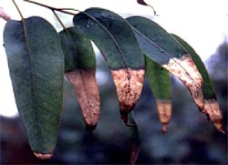
Давсжилтын нөлөөгөөр модлог ургамлын навч хатаж, шарлаж буй байдал

Ургамлын давсжилтанд хариу үйлчлэл үзүүлэх, дасан зохицох механизм хоёр хэлбэрээр явагдах бөгөөд энэ нь морфологийн механизм, физиологийн механизм юм. Морфологийн дасан зохицох чадвар бол ургамлын хамгийн энгийн тэсвэрлэх чадвар юм. Морфологийн дасан зохицох хэлбэр нь навчны талбайн хэмжээ болон навчны нэгж гадаргуу дахь амсрын эсийн хэмжээ буурах, мөн навчны шүүсэрхэг байдал нэмэгдэж, кутикул, лав болон эртний модлог, үндсэнд хуримтлагдах лигнин давхрага зузаарна. Харин физиологийн дасан зохицох хэлбэрт осмосын зохицуулга (осмосын потенциалын зохицуулга), давсны мембран давхрагаар шүүрүүлэх болон тусгаарлах гэх мэт хэлбэрүүд байна.
ШУА, Газазүй-Геоэкологийн хүрээлэн, Ойн нөөц, ой хамгааллын салбар ЭШД ажилтан Ц.Энхчимэг

